На конкурс литературного творчества «Проба пера»,
посвященной Году российского кино

Победитель в номинации: Лучший режиссёр отечественного кино

Писатель он, матрос, геолог
и режиссёр, который покорил тайгу…
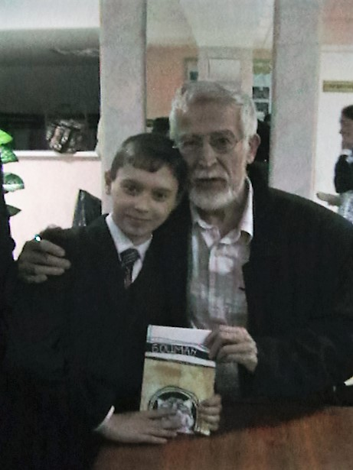

Камиль Зиганшин–сын башкирского народа,
Чьё имя не понаслышке на слуху:
Писатель он, матрос, геолог и режиссёр,
Который покорил тайгу…
Глеб

Мне часто снятся сны о путешествиях, великих открытиях. Во сне я покоряю вершины Альп, исследую неизведанные острова. Мой любимый фильм «Робинзон Крузо» с Леонидом Куравлевым в главной роли. Я посмотрел этот фильм уже раз десять и не устаю восхищаться главным героем и восхищаться постановкой режиссёра фильма Станислава Говорухина. Но речь в моём сочинение пойдёт не об этом.
Совсем недавно мне, простому мальчишке, удалось познакомиться и пообщаться лично с великим башкирским писателем, путешественником и режиссёром своих фильмов Камилем Зиганшиным. Не каждый может похвастаться автографом от известного писателя, да ещё и режиссёра. А я могу! Меня, как юного поэта, пригласили на республиканскую конференцию с замечательным человеком Камилем Зиганшиным в районный дом культуры.
К встрече я тщательно готовился. Я прочёл от корки до корки книгу Камиля Зиганшина «Золото Алдана». К этому рассказу я сочинил стихотворение «Камиль Зиганшин - сын башкирского народа».
На встрече писатель и режиссёр документальных фильмов показал нам, учащимся школ, фильм со звучным названием «Огненный пояс Земли».
С замиранием сердца я смотрел этот фильм о путешествиях. Путешествие началось с Аляски, с мыса Принца Уэльского, а закончилось в Аргентине. Несколько раз режиссёр останавливал захватывающий фильм и демонстрировал реквизиты, привезённые путешественником из этого кругосветного путешествия. Мне режиссёр разрешил потрогать знаменитое пончо, изготовленное из шерсти альпаки, которое Камиль Зиганшин привёз из Аргентины.
Я ждал с нетерпением своего выхода на сцену, а ведущие меня долго не объявляли. Неужели я не получу заветный автограф? Ведь так мечтал о нём. И вот меня объявляют. Я с волнением выхожу на сцену и читаю свой стих о Камиле Зиганшине. Режиссёр и писатель поблагодарил меня и подарил книгу «Боцман» с автографом, на ухо шепнул мне, чтобы я подошёл к нему в фойе.
После конференции в фойе было людно. Все ребята мечтали сфотографироваться с великим писателем и режиссёром. Многие покупали книги. Я подойти не решался, стеснялся. Но вдруг Камиль Зиганшин встал и стал кого-то искать глазами. Он крикнул: «Глеб, Глеб, что же ты так скромно стоишь, иди быстрее сюда!». Он обнял меня, сказал о том, что у меня большое будущее и сфотографировался со мной.
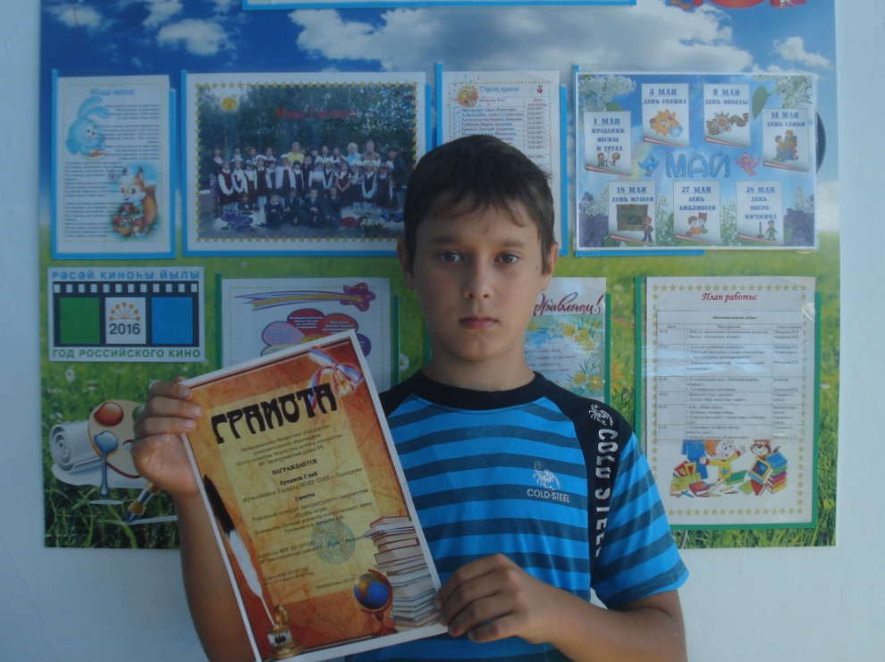
Эту встречу я не забуду никогда! Я прижимал к груди с гордостью книгу с автографом, наверное, так сильно, что случайно выронил её в такси. Дома мы с мамой долго искали её. Слёзы лились градом, мама успокаивала, что книга найдётся. Таксист оказался порядочным человеком, он вернул мне книгу в этот же день. Спал я с книгой под подушкой. Ночью мне снова снились сны, я сорвался с огромной горы во сне. Мама утром успокоила меня и сказала о том, что я расту во сне, поэтому и падаю.
Вот вырасту большим и стану путешественником как Камиль Зиганшин, и буду снимать свои фильмы о путешествиях и новых открытиях.
Мой папа говорит, что ещё много неоткрытого и неизведанного.
Я сниму об этом фильм обязательно!

